Дома для здоровья!!!
- Семейная зарядка с утра. Если до сих пор вы не успевали делать по утрам зарядку, то теперь, при вынужденном карантине, у вас есть на это время. Включайте любого онлайн-тренера, и начинайте выполнять упражнения всей семьей. Зарядка — отличный заряд бодрости и профилактика многих заболеваний.
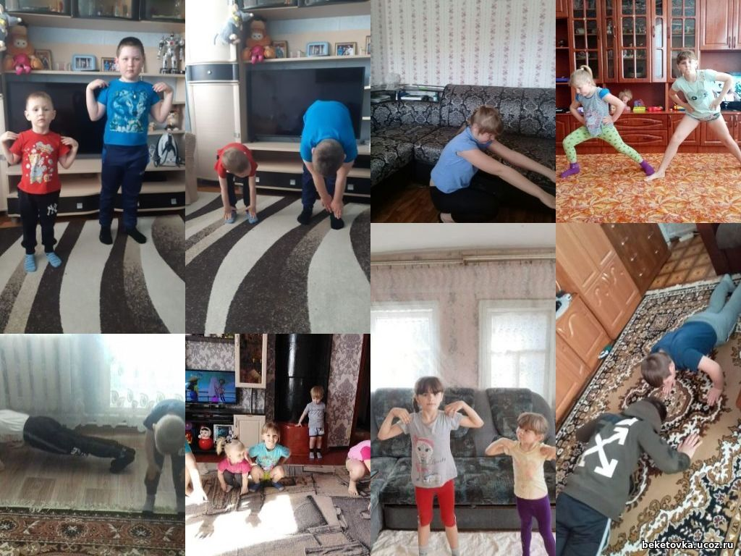
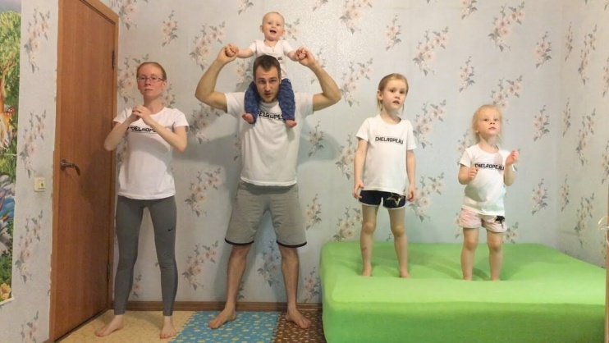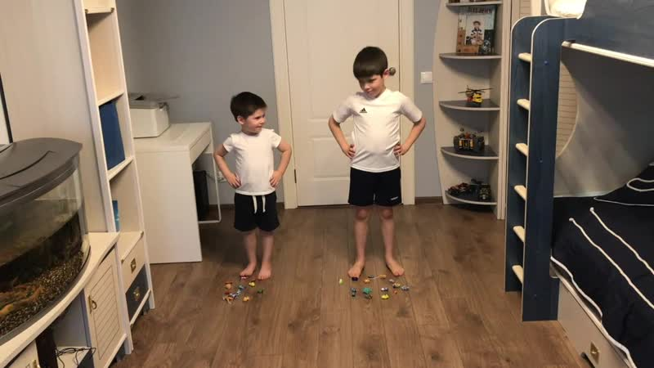

- Йога вместе с ребенком. Подстелите карематы или просто имеющиеся в доме покрывала, включите занятия по детской йоге или занятия, где йогой занимаются взрослые с детьми онлайн, и начинайте выполнять упражнения. Несмотря на то, что большинство движений в йоге размеренные и спокойные, они здорово разгоняют кровь, растягивают и укрепляют мышцы.
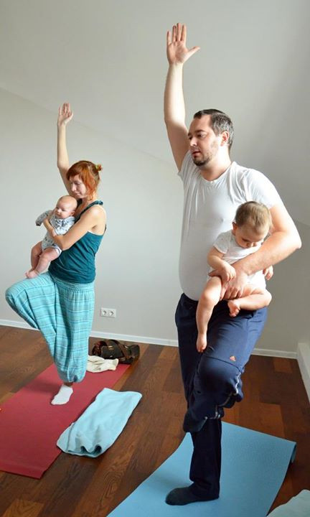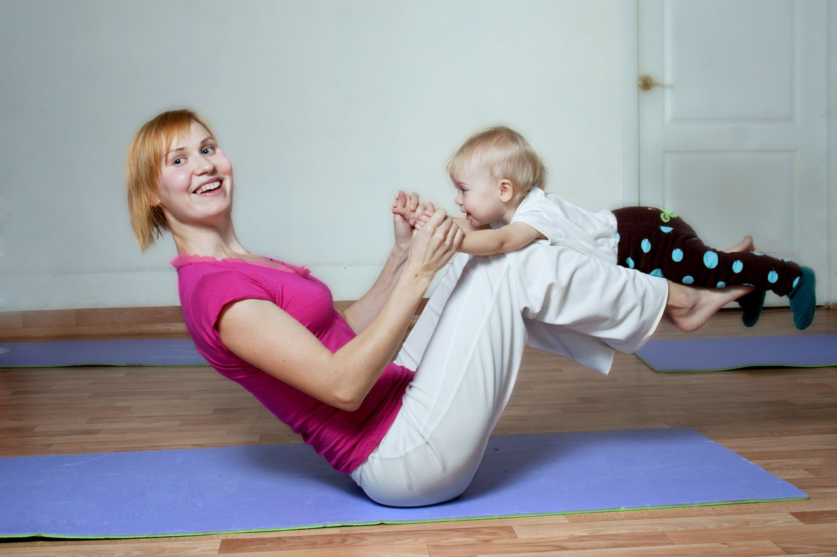
3. Прыжки на скакалке. Если ваши соседи снизу не против или если вы проживаете в частном доме — то прыжки на скакалке подойдут идеально, чтобы размяться и провести своеобразную кардиотренировку. Соревнуйтесь, кто сможет дольше прыгать. Может к концу карантина именно вы станете чемпионом по прыжкам на скакалке!
4. Резиночки. Помните, эту дворовую игру из нашего детства, в которую играли все девчонки и даже многие мальчишки? Если у вас в доме есть резинка, длинный коридор и пара стульев, то эта игра для вас. Правила прыжков и уровней можно с легкостью найти в интернете..
5. Прогулка по лесу. В лесу людей в наше время очень мало, поэтому смело можете отправляться на неспешную прогулку по лесу. Гуляя, вы можете показывать ребенку деревья и кустарники, называть виды распускающихся цветов, или устроить настоящую фотоохоту: за птичками, ящерками, пчелками и прочей живностью. Вечером можно устроить конкурс на лучшую фотографию среди всех членов семьи.
7. Пикник на балконе или во дворе частного дома. Если вы живете в многоквартирном доме, и прогуляться вам негде, можно устроить пикник прямо на балконе. Застелите пол самыми теплыми одеялами, оденьтесь тепло, как на улицу. Приготовьте горячий чай или какао, бутерброды и печенье и отправляйтесь дышать воздухом. То же самое можно с легкостью организовать во дворе частного дома.
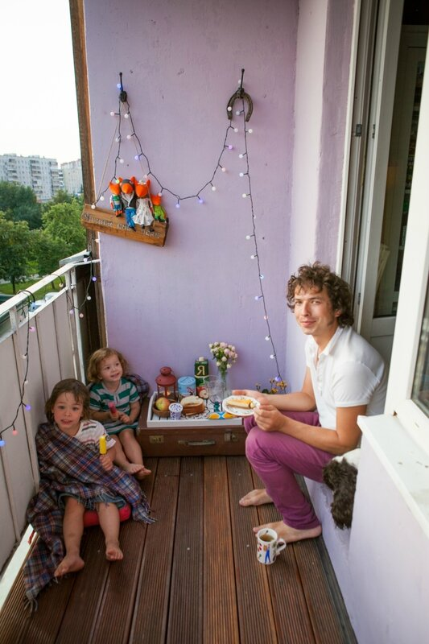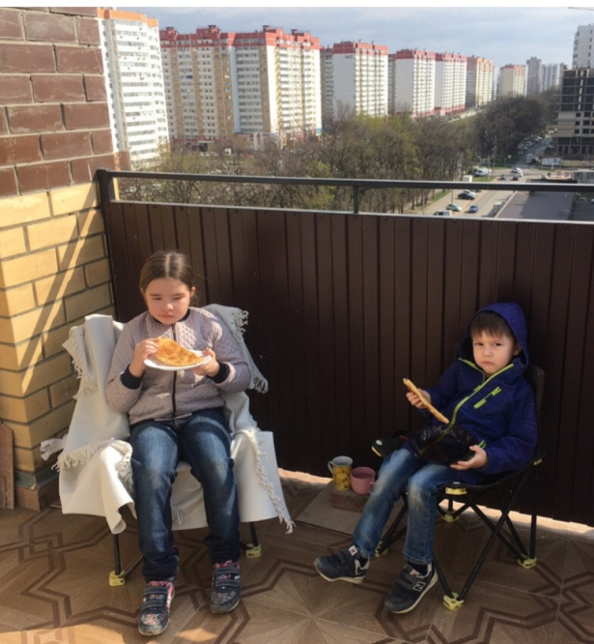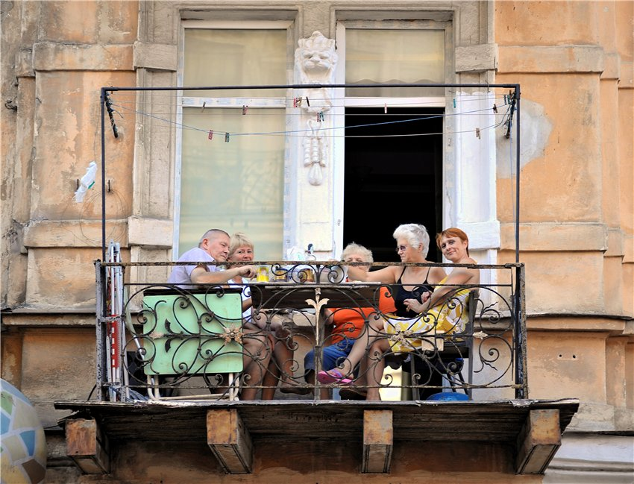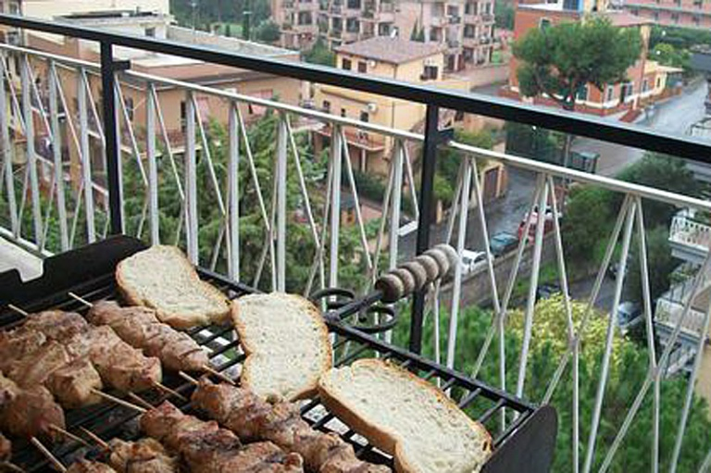

8. Турник. Вам повезло, если у вас есть турник или спортивный уголок. Составьте несколько упражнений, которые вы будете выполнять ежедневно всей семьей. Если на уличных спортивных площадках нет других людей, можете воспользоваться турником и на улице.
9. Обруч. Еще один вид активности, который можно применять в условиях квартиры и ограниченного пространства. Обруч — это не только интересное занятие для ребенка, но и тонкая талия у мамы!
10. Планки, отжимания, гантели из бутылок с гречкой (надеемся, вы запаслись гречкой?), спортивные эластичные резинки. В ход может идти все, что поможет вам нагружать собственное тело в условиях полного покоя. Устройте собственный домашний спортзал.
